Mercredi 6 décembre 2017
Equipe  BENJAMINS mixte | 90 ° Lila BARDI  126° Jonathan CREANTOR  ???° Aïdan MAILLOT  216° Romane WATTINCOURT  ???° Julie FONTENEAU  257 ° Mamaoudou TRAORE | 66^{ième}
Equipe  MINIMES mixte | 11° Loris POILLY  47° Sarah CREANTOR  52° Enzo MAILLOT  153 ° Jade LUCIANI  214° Maëlys BOSCHIERO  255 ° Ethan SALIFOU-DAURIOS | 28^{ième}
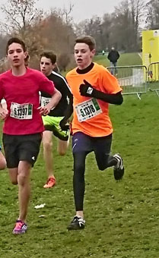

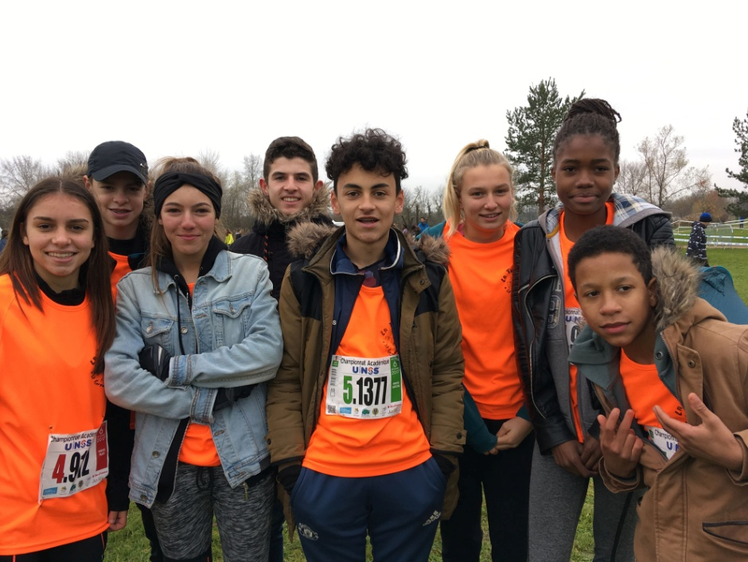
Equipe mixte minime
Equipe mixte benjamine
LORIS POILLY

